2014年10月高等教育自学考试
建筑工程施工及组织试卷
(课程代码04059)[本科目答案页面导航：http://zk.ikaoti.cn/zikao.htm]
本试卷满分100分，考试时间l50分钟。
3．第二部分为非选择题。必须注明大、小题号，使用O．5毫米黑色字迹签字笔作答。[[微信公众号：ikaoti]
一、单项选择题(本大题共l0小题。每小题2分，共20分)
在每小题列出的四个备选项中只有一个是符合题目要求的，请将其选出并将“答题卡”
1．按一个总体设计进行建设、建成后可以独立地形成生产能力或使用价值的是
A.建设项目
B.单项工程
C.单位工程
D.分部工程
2．设计图纸的会审一般由哪个单位主持?
A.建设单位
B.勘察单位
C.施工单位D。监理单位[最新年份咨询qq593777558]
3．两个相邻的专业工作队相继开始投入同一个施工段的时间间隔是指
A.流水节拍
B.流水步距
C.流水强度
D.流水工期
4．成倍节拍流水施工属于[最新年份咨询qq593777558]
A.无节奏流水施工
B.异步距流水施工
C.异节奏流水施工
D.等节奏流水施工
5．在组织施工的方式中，占用工期最长的组织方式是
A.依次施工
B.平行施工
C.流水施工
D.搭接施工
6．双代号网络图中的节点表示
A.工作
B.工作的开始
C.工作的结束
D.工作的开始或结束
7．在工程网络计划执行过程中，如果发现某工作进度拖后，则受影响的工作一定是该工作
的
A.平行工作
B.后续工作
C.先行工作
D.紧前工作
8．单位工程施工平面布置图应最先确定
A.塔吊的位置
B.仓库的位置
C.材料堆场的位置[本科目答案页面导航：http://zk.ikaoti.cn/zikao.htm]
D.道路的位置
9．为保证场内运输畅通，主干道路的宽度不应小于
A.5m
B.5．5m
C.6m
D.6．5m
10.施工项目进度控制采取的主要措施有组织措施、技术措施、合同措施、经济措施和
A.协调措施
B.信息管理措施
C.沟通措施
D.分项措施
二、多项选择题(本大题共6小题，每小题3分，共l8分)
卡”的相应代码涂黑。未涂、错涂、多涂或少涂均无分.
11．基本建设程序的阶段包括
A.建设前期工作
B.建设后期工作
C.建设实施
D.建设准备
E.工程竣工[[微信公众号：ikaoti]
12．施工准备工作按范围的不同分为
A.全场性施工准备
B.开工前的施工准备
C.单位工程施工条件准备
D.分部(项)作业条件准备
E．开工后的施工准备
13．通常采用的施工组织方式有
A.依次施工
B.搭接施工
C.平行施工
D.间隔施工E．流水施工
14．工程网络计划有不同的表达形式，下列说法正确的有
A.时标网络计划中可以存在波形线
B.单代号网络计划中不存在虚工作
C.单代号网络计划允许出现重复编号的工作
D.双代号网络计划中不存在虚工作
E．双代号网络计划中可以存在虚箭线
15．单位工程施工组织设计的编制依据有
A.经过会审的施工图
B.开、竣工日期
C.施工现场的调查资料
D.建设单位的总投资计划
E．施工组织总设计对该工程的要求
16．施工项目进度控制方法主要是
A.规划
B.组织
C.控制
D.协调E．沟通
三、判断选择题(本大题共11小题，每小题2分，共22分)
判断下列每小题的正误，正确的将答题卡上该小题的“[A]”涂黑，错误的将“[B]”涂黑。
17．一般各级的技术交底工作应以书面交底为主、口头交底为辅。
18．当施工过程数和专业工作队数相等时，流水步距的数目等于(n-1)个施工过程数。
19.划分施工段是组织流水施工的前提。
20.全等节拍流水施工时，施工的专业队数大于施工过程数。[本科目答案页面导航：http://zk.ikaoti.cn/zikao.htm]
21．单代号网络图与双代号网络图的节点表达的意义是一致的。
22．某工作的紧后工作是指在该工作完成之前尚未开始的全部工作。
23．单位工程施工组织设计是由建设单位编制。
24．单位工程的施工程序一般应遵循“先地上后地下”原则。
25.工地的消防栓距离建筑物不应小于5m。
26．某工程采用新工艺来加快施工进度是属于施工项目进度控制的技术措施。
27．进度控制的理想状态是按实际进度描绘的点，落在“香蕉型”断线的区域外。
四、计算题(本大题共3小题，28、29每小题10分，30题20分，共40分)
28．某拟建工程由甲、乙、丙三个施工过程组成。该工程共划分成四个施工流水段，每个施
工过程在各个施工流水段上的流水节拍如下表所示。按相关规范规定，施工过程乙完
成后其相应施工段至少要养护2天，才能进入下道工序。为了尽早完工，经过技术攻
关，实现施工过程乙在施工过程甲完成之前l天提前插入施工。计算各施工过程闯的
流水步距和总工期，并绘制该：￡程流水施工计划图。
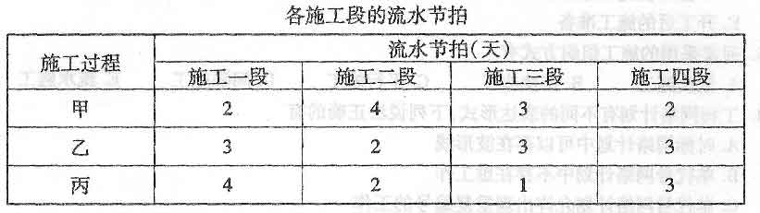
29．某网络计划的有关资料如下图所示，试绘制双代号网络计划图
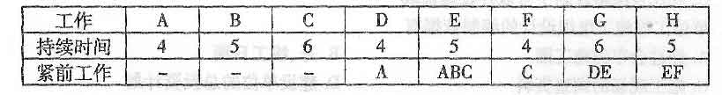
30．根据下图，计算时间参数(ES、EF、LS、LF、TF、FF)并标出关键线路、计算计划工期。
